# **系统设计**

1. **系统概述**

开发一个适用于用户编写演讲稿的网站，实现网上智能起草和编辑演讲稿。

1. **系统功能**

功能简介

* 登录注册功能：用户通过用户名和密码进行登录/注册操作。
* 风格选取功能：用户通过该功能进行风格的选取，如严肃风格，活泼风格等。
* 关键词提交功能：用户提交演讲稿对应的关键词（内容摘要），以供系统形成演讲稿。
* 演讲稿获取功能：用户提交数据后，通过演讲稿获取功能获取相应的演讲稿。
* 演讲稿编辑功能：用户能对自己获取的模板进行编辑操作，优化自己的演讲稿。
* 用户功能形成功能：通过记录每个用户的喜好，常用风格，再使用机器学习等方法来形成用户的具体风格，下次用户再使用本系统起草演讲稿时系统会选取该用户的风格来起草演讲稿，使用户能得到符合个人个性化的演讲稿。
* 意见反馈功能：用户提交一些意见和建议，方便系统维护人员进行相应的修改和维护。

1. **系统的输入和输出**

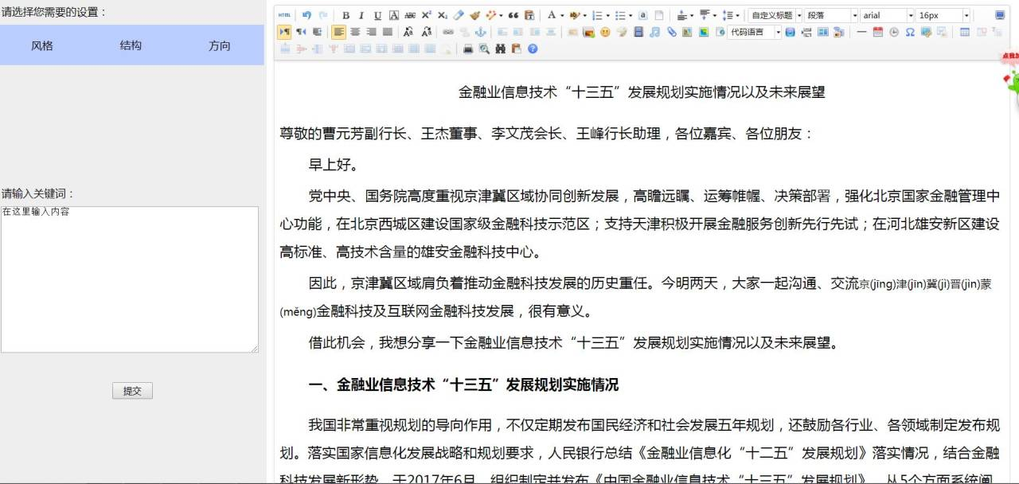

主页面左侧为系统的输入，右侧为系统的输出。用户只需输入相应的演讲场景以及演讲风格等内容即可，系统有相应选项，操作十分方便，不会存在输入的数据类型错误等情况。

1. **系统的程序和层次**

前端使用java和html编写，后端使用MySQL和python编写。

用户表

|  |  |
| --- | --- |
| 用户名 |  |
| 密码 |  |
| 个人风格 |  |
| 演讲稿 |  |

知识库

|  |  |
| --- | --- |
| 演讲稿 |  |
| 演讲稿来源 |  |
| 演讲稿特征 |  |

* 系统功能结构图

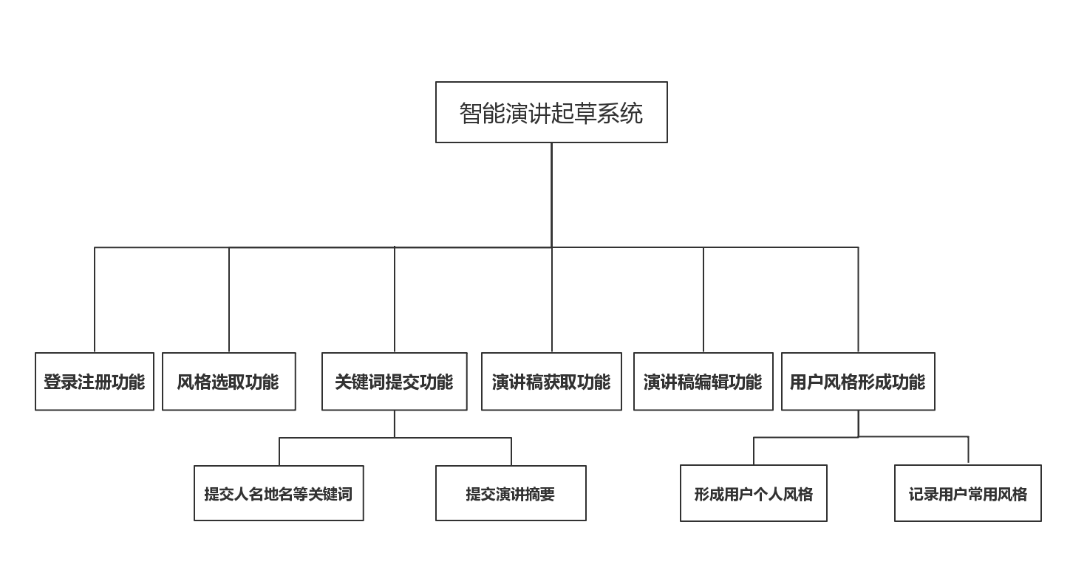

* 系统用例图

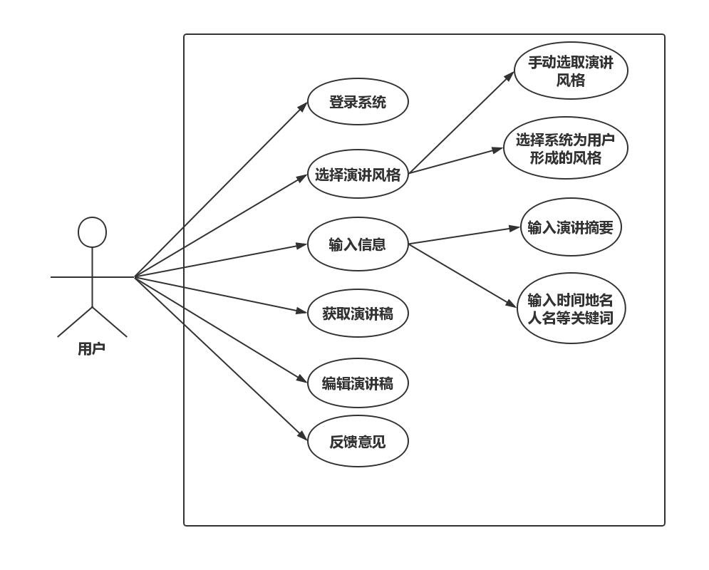

**内部模块接口调用关系：**

2.1智能起草界面

2

主界面

智能演讲桥系统

2.2手动编辑界面

2.3.1个人信息界面

2.3个人中心界面

2.3.2个人文档界面

1.1注册

1登陆

1.2身份验证

程序总模块

登陆模块

授权登陆

注册身份

总控模块

智能起草

手动编辑

个人中心

### 接口数据结构：

智能起草子系统

1. 用户

成功登陆的用户

1. 功能

用户输入主题等演讲稿关键要素后自动生成对应的演讲稿摸板

1. 数据流图

智能起草

演讲主题等信息

用户

演讲稿模块

1. 场景描述

主要参与者：用户

前置条件：合法用户

成功主场景：

输入演讲主题等关键要素，点击相应按钮，进入手动编辑页面，并且在编辑页面的编辑框中显示生成的演讲稿摸板。

手动编辑子系统

1. 用户

成功登陆的用户

1. 功能

用户格局自己的需要编辑自动生成的演讲稿摸板

3.数据流图

手动编辑

编辑演讲稿

用户

演讲稿

4.场景描述

主要参与者：用户

前置条件：合法用户

成功主场景：

用户在编辑页面的编辑框中输入编辑的内容，点击保存按钮，弹出相应提示框。

1. **系统的环境**

Windows8.1及以上。服务器为阿里云的学生服务器。

客户端设备即客户的个人计算机。

1. **系统的媒介**

局域网络。